需求规格说明书

项目名称：北航线上图书馆

最后修改时间：2022年12月8日

目 录

1 引言 7
1.1 系统标识 7
1.2 编写目的 7
1.3 本文的读者群 7
1.4 专门术语及缩略词定义 7
1.5 参考文献 7
2 系统概述 8
2.1 当前系统及其局限 8
2.2 系统范围及其目标 8
2.3 系统总体结构 8
2.4 系统功能 9
3 功能需求规范 10
3.1 模快1登录功能需求 10
3.1.1 需求概述 10
3.1.2 登录 10
3.1.2.1 功能描述 10
3.1.2.2 输入 10
3.1.2.3 处理过程及逻辑 10
3.1.2.4 输出 11
3.1.2.5 用户接口 11
3.1.2.6 出错处理 11
3.1.2.7 特殊要求 11
3.1.3 注册 11
3.1.3.1 功能描述 11
3.1.3.2 输入 11
3.1.3.3 处理过程及逻辑 12
3.1.3.4 输出 12
3.1.3.5 用户接口 12
3.1.3.6 出错处理 12
3.1.3.7 特殊要求 12
3.1.4 注销 12
3.1.4.1 功能描述 12
3.1.4.2 输入 13
3.1.4.3 处理过程及逻辑 13
3.1.4.4 输出 13
3.1.4.5 用户接口 13
3.1.4.6 出错处理 13
3.1.4.7 特殊要求 13
3.2 模块2用户需求 13
3.2.1 查看书籍信息 13
3.2.1.1 功能描述 13
3.2.1.2 输入 14
3.2.1.3 处理过程及逻辑 14
3.2.1.4 输出 14
3.2.1.5 用户接口 15
3.2.1.6 出错处理 15
3.2.1.7 特殊要求 15
3.2.2 查看书籍评论 15
3.2.2.1 功能描述 15
3.2.2.2 输入 15
3.2.2.3 处理过程及逻辑 15
3.2.2.4 输出 15
3.2.2.5 用户接口 16
3.2.2.6 出错处理 16
3.2.2.7 特殊要求 16
3.2.3 评论书籍 16
3.2.3.1 功能描述 16
3.2.3.2 输入 16
3.2.3.3 处理过程及逻辑 16
3.2.3.4 输出 16
3.2.3.5 用户接口 16
3.2.3.6 出错处理 16
3.2.3.7 特殊要求 17
3.2.4 给书籍打分 17
3.2.4.1 功能描述 17
3.2.4.2 输入 17
3.2.4.3 处理过程及逻辑 17
3.2.4.4 输出 17
3.2.4.5 用户接口 17
3.2.4.6 出错处理 17
3.2.4.7 特殊要求 17
3.2.5 查看个人信息 18
3.2.5.1 功能描述 18
3.2.5.2 输入 18
3.2.5.3 处理过程及逻辑 18
3.2.5.4 输出 18
3.2.5.5 用户接口 18
3.2.5.6 出错处理 18
3.2.5.7 特殊要求 19
3.2.6 更新个人信息 19
3.2.6.1 功能描述 19
3.2.6.2 输入 19
3.2.6.3 处理过程及逻辑 19
3.2.6.4 输出 19
3.2.6.5 用户接口 19
3.2.6.6 出错处理 19
3.2.6.7 特殊要求 20
3.2.7 更新个人密码 20
3.2.7.1 功能描述 20
3.2.7.2 输入 20
3.2.7.3 处理过程及逻辑 20
3.2.7.4 输出 20
3.2.7.5 用户接口 20
3.2.7.6 出错处理 20
3.2.7.7 特殊要求 20
3.3 模块3 管理员需求 21
3.3.1 下架书籍 21
3.3.1.1 功能描述 21
3.3.1.2 输入 21
3.3.1.3 处理过程及逻辑 21
3.3.1.4 输出 21
3.3.1.5 用户接口 21
3.3.1.6 出错处理 21
3.3.1.7 特殊要求 21
3.3.2 上架书籍 21
3.3.2.1 功能描述 21
3.3.2.2 输入 22
3.3.2.3 处理过程及逻辑 22
3.3.2.4 输出 22
3.3.2.5 用户接口 22
3.3.2.6 出错处理 22
3.3.2.7 特殊要求 22
3.3.3 删评 22
3.3.3.1 功能描述 22
3.3.3.2 输入 23
3.3.3.3 处理过程及逻辑 23
3.3.3.4 输出 23
3.3.3.5 用户接口 23
3.3.3.6 出错处理 23
3.3.3.7 特殊要求 23
4 数据库分析 24
4.1 数据字典 24
4.2 数据库概念模型设计 24

引言

系统标识
项目名称：北航线上书店（Beihang Online Library ）
项目简称：航书（BOL）

编写目的
我们编写这份说明书来让使用者更加了解我们的设计初衷，理念以及思想，并且能够更加得心应手地使用我们的数据库系统。

本文的读者群
读者群：老师、助教以及同学们
理解本文所需先决条件：学过《数据库系统原理》

专门术语及缩略词定义
无

参考文献
无

系统概述

当前系统及其局限
我们设计的系统是一个线上图书馆系统，用户进行登录后，能够查看系统内存储的所有书籍信息，并且可以对每本书进行打分和评论；管理员则负责上下架书籍和审核删除评论。
本系统的局限性是暂时还未开发借还书或买卖书功能，以及暂时还未开发查看书籍全部内容的功能。

系统范围及其目标
我们开发该软件旨在让用户拥有一个线上书库，能对各类书籍进行评价或者推荐，也能通过书籍评分和评论来选择心仪的书籍。后续我们的目标是开放电子书阅读功能和买卖实体书功能以让我们的系统更加完善。本系统应有两种使用者，分别是用户和管理员，用户可以查看书籍信息，对书籍进行打分和评论，查看和修改个人休息，修改个人密码；而管理员可以上下级书籍和审核删除评论。本软件产品是一项独立的软件，且全部内容自含。

系统总体结构
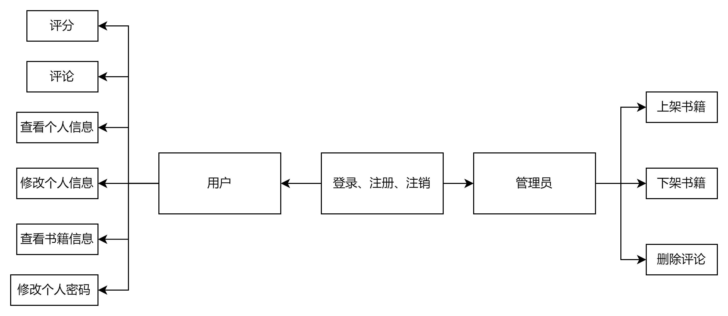

系统功能
用户和管理员的注册，登录与注销功能。
用户可评分，评论，查看与修改个人信息，修改个人密码，可以通过控制价格/评分区间或者出版社等信息来查看符合要求的书籍信息。
管理员可以上下架书籍，并审核和删除评论。

功能需求规范

模快1登录功能需求

需求概述
实现使用者的注册，登录即注销。
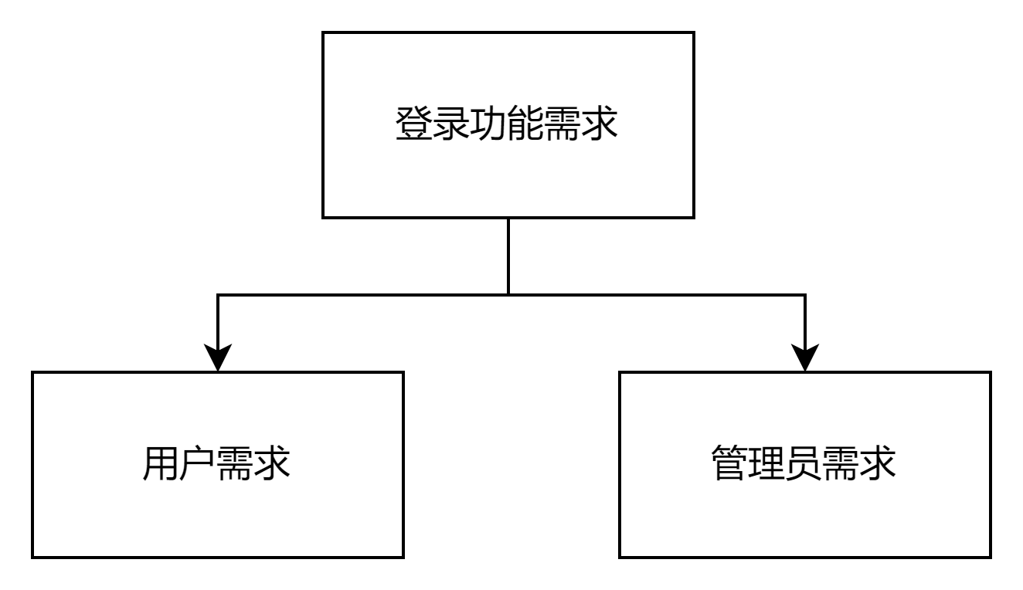
满足用户和管理员的登录需求后，才有可能进一步分别满足两者的其他需求

登录

功能描述
实现两种登录模式：管理员、用户

输入
"name"：用户名，String

"password"：密码，String

处理过程及逻辑
系统判断用户名是否存在及密码是否符合要求，若都满足要求，则成功登录。

输出
json文件
"status_code"：int, 200登录成功，404表示用户未注册，401表示密码错误

用户接口
此处主要指本功能所涉及的用户操作介面，特殊要求（如快捷键），可参考2.6节

出错处理
用户为注册或密码错误时，系统会报错。

特殊要求
无

注册

功能描述
实现两种注册模式：用户、管理员

输入
"Isuser"：表示注册类型，BOOL,ture是普通用户,false是管理员

"Ismale": 性别，BOOL,ture是男，false是女

"name"：用户名，String

"password"：密码，String

"telephone": 电话，string

"email": 邮箱，string

"city": 城市，string

处理过程及逻辑
若所有基本信息皆满足要求，则注册成功。

输出
json文件
"status_code"：int, 200注册成功，401表示用户已存在，402表示密码非法

用户接口

出错处理
用户已存在或密码非法时，会提示注册失败，使用者更改后方可注册。

特殊要求
无

注销

功能描述
实现用户的退出登录

输入
无

处理过程及逻辑
无

输出
json文件
"status_code": int, 200注销成功

用户接口

出错处理
无

特殊要求
无

模块2用户需求

查看书籍信息

功能描述
给用户展示已经上架的书籍详细信息

输入
"press" : 表示出版社 ,String (前端为下拉列表形式),
"author" : 表示作者 , String
"score_range" : {"score_begin" ：表示开始区间 , Float/Double(一位小数) -1代表无下限
"score_end" : 表示结束区间 , Float/Double(一位小数) -1代表无上限}
"price_range" : {"price_begin" ：表示开始区间 , Float/Double(一位小数) -1代表无下限
"price_end" : 表示结束区间 , Float/Double(一位小数) -1代表无上限}

处理过程及逻辑
用户可通过设置价格区间，评分区间，或是指定作者，出版社来查看满足条件的书籍信息。

输出
"ISBN": 书籍ISBN

"title": 标题，String

"author": 作者，String

"press": 出版社，String

"price": 价格（保留两位小数），String，允许为空值

"score": 平均分数（保留一位小数），String，允许为空值

用户接口

出错处理
非法价格及评分区间或者不存在的出版社和作者会导致无法显示任何书籍信息。

特殊要求
无

查看书籍评论

功能描述
查看一本书籍的所有评论

输入
"ISBN"：书籍ISBN

处理过程及逻辑
收到输入ISBN号后，系统查找到所需书籍评论并返回。

输出
"name": 用户名，string

"time": 评论时间，string

"content": 评论内容，string

"score":该用户对本书的评分（保留一位小数），Double/Float，允许为空值

用户接口

出错处理
输入非法ISBN号时，无法查看书籍评论。

特殊要求
无

评论书籍

功能描述
用户对一本书发布评论

输入
"ISBN" : ISBN

"time": 评论时间，string

"content": 评论内容，string

处理过程及逻辑
用户评论之后，触发器被启动，书籍的信息发生改变。

输出
"status_code": int, 200添加成功

用户接口

出错处理
无

特殊要求
无

给书籍打分

功能描述
用户对一本书打分

输入
"ISBN" : ISBN

"score":该用户对本书的评分，int，只能为0-10的整数。

处理过程及逻辑
用户打分之后，触发器被启动，书籍的信息发生改变。

输出
"status_code": int, 200添加成功

用户接口

出错处理
无

特殊要求
同一用户重复打分，则以最后一次为准，即覆盖。

查看个人信息

功能描述
查看个人信息

输入
无

处理过程及逻辑
无

输出
"ID": 用户ID，string

"name":用户名，string

"telephone": 电话，string

"email": 邮箱，string

"city": 城市，string

"authType": 用户类型，Int,1表示管理员，0表示普通用户

"sex": 性别，string——男,女

用户接口

出错处理
无

特殊要求
无

更新个人信息

功能描述
更新个人信息（一次性提交全部属性）

输入
"new_name": 新用户名

"telephone": 新电话，string

"email": 新邮箱，string

"city": 新城市，string

"sex": 性别，string——男,女

处理过程及逻辑
用户输入合法的个人信息后，系统对用户的个人信息进行更新。

输出
"status_code":int,200 修改成功 ，404 更新失败

用户接口

出错处理
输入信息不合法，则提示更新失败，重新输入。

特殊要求
无

更新个人密码

功能描述
用户可修改个人密码。

输入
"originPass":原密码

"newPass":新密码

处理过程及逻辑
用户在输入正确的原密码后，输入合法的新密码即可成功更新个人密码。

输出
"status_code"：int, 200修改成功，401表示原密码错误，402表示新密码不合法

用户接口

出错处理
原密码输入错误或新密码不合法，都会提示出现错误。

特殊要求
无

模块3 管理员需求

下架书籍

功能描述
下架书籍。

输入
"ISBN": string

处理过程及逻辑
输入ISBN后，系统查找指定书籍并进行删除。

输出
"status_code"：int, 0成功，1失败

用户接口

出错处理
输入不存在的ISBN，则下架失败。

特殊要求
无

上架书籍

功能描述
上架书籍。

输入
"ISBN": 书籍ISBN

"title": 标题，String

"author": 作者，String

"press": 出版社，String

"price": 价格（保留两位小数），String，允许为空值

处理过程及逻辑
输入书籍信息后，系统在数据库中添加指定书籍。

输出
"status_code"：int, 0成功，1失败

用户接口

出错处理
输入非法书籍信息，则上架失败。

特殊要求
无

删评

功能描述
删除特定评论。

输入
"ISBN": string
"username": 用户名, string
"timeStamp": 时间戳, string

处理过程及逻辑
管理员对某用户某一时间对某本书的评论进行删除，系统同时更新书籍信息。

输出
"status_code"：int, 0成功，1失败

用户接口

出错处理
无

特殊要求
无

数据库分析

数据字典
用户：
字段名称 | 类型 | 长度 | 是否允许空？ | 缺省值 | 主键？ | 其它检查或约束 | 字段描述
ID | varchar | 11 | 否 | 无 | 是 | 无 | 用户ID
Name | varchar | 9 | 否 | 无 | 否 | 无 | 用户姓名
Password | varchar | 12 | 否 | 666666 | 否 | 无 | 用户密码
Is_admin | Boolean | 1 | 否 | 0 | 否 | 无 | 是否为管理员
Email | varchar | 16 | 否 | 无 | 否 | 无 | 邮箱

书：
字段名称 | 类型 | 长度 | 是否允许空？ | 缺省值 | 主键？ | 其它检查或约束 | 字段描述
ISBN | varchar | 13 | 否 | 无 | 是 | 无 | 国际标准书号
title | varchar | 11 | 否 | 无 | 否 | 无 | 书名
author | varchar | 9 | 否 | 无 | 否 | 无 | 作者
press | varchar | 11 | 否 | 无 | 否 | 无 | 出版社
price | varchar | 4 | 是 | 无 | 否 | 无 | 价格
score | varchar | 2 | 是 | 0 | 否 | 在0-10之间 | 书籍分数，为所有用户打分均值
number_of_scorers | varchar | 6 | 是 | 0 | 否 | 无 | 打分者数量
number_of_comments | varchar | 7 | 是 | 0 | 否 | 无 | 评论数量

数据库概念模型设计
根据识别出来的业务实体，画出系统数据库的概念模型ERD（要求实用crow’s foot符号体系，即Martin ERD）。以下为参考例子：

- 概念模型ERD
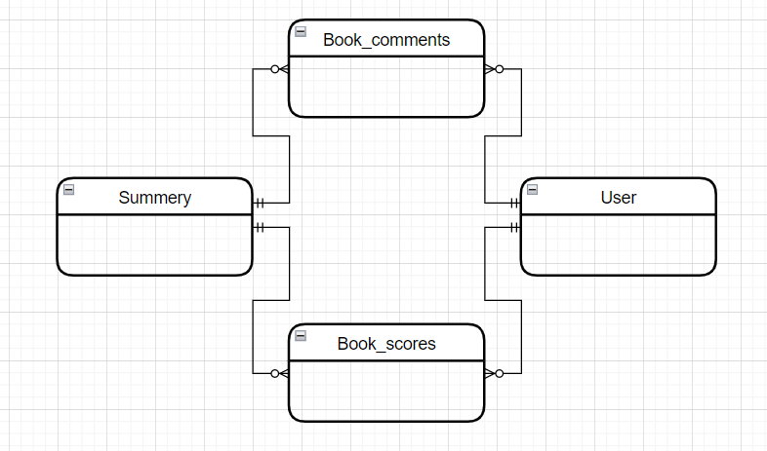

- 逻辑模型ERD
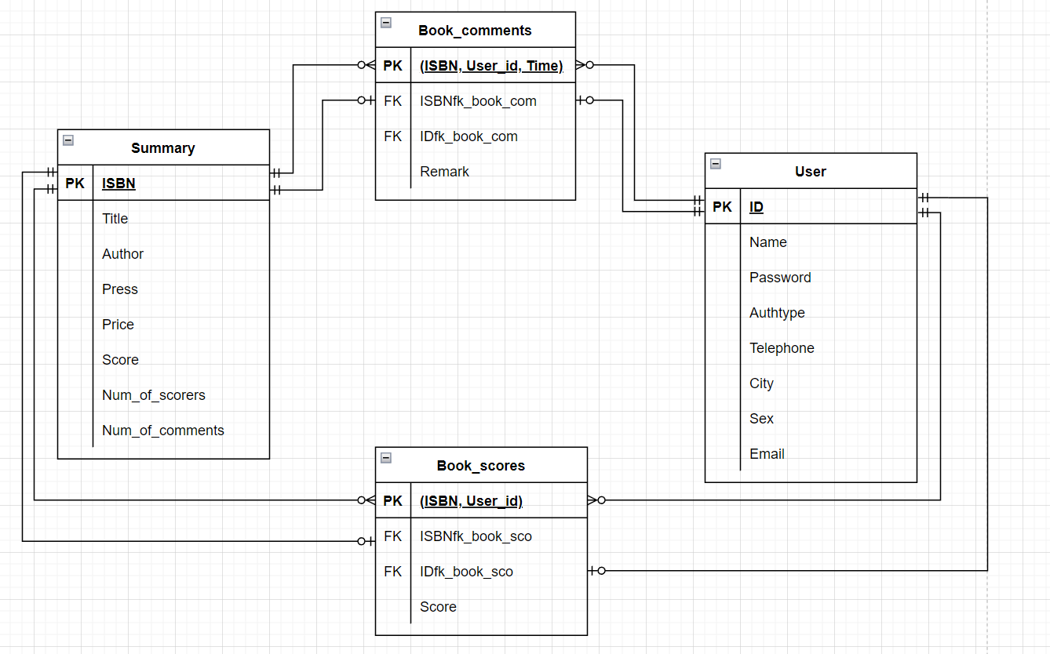
- 物理模型ERD
